|  |
| --- |
| *Морозовский вестник*  [*https://morozovo.nso.ru/*](https://morozovo.nso.ru/) |

|  |
| --- |
| Учредитель – администрация Морозовского сельсовета Искитимского района Новосибирской области  Главный редактор - Балашев Петр Иванович |

**Порядковый номер выпуска** *6(28)специальный выпуск!*

**Дата:** *23.05.2024 года*

**Время подписания в печать:** *08:00*

**Тираж:** *20 экз.*

**«Официальная информация администрации Морозовского сельсовета»**

**Извещение Морозовского сельсовета Искитимского района Новосибирской области о возможности предоставления земельного участка в соответствии со ст.39.18 Земельного кодекса Российской Федерации.**

Администрация Морозовского сельсовета Искитимского района в соответствии со статьёй 39.18. Земельного кодекса РФ извещает о возможности предоставления в собственность земельного участка с кадастровым номером: 54:07:057401:7734 из земель населённых пунктов, местоположение: Новосибирская область, Искитимский район, с.Морозово, площадью 1000 кв.м., вид разрешённого использования – для ведения личного подсобного хозяйства (приусадебный земельный участок). Граждане, заинтересованные в предоставлении, вышеуказанного земельного участка, могут подавать заявления о намерении участвовать в аукционе по предоставлению в собственность земельного участка.

Подать заявление можно:

- в письменной форме на бумажном носителе путем направления по почте либо лично или через своих уполномоченных представителей по адресу: 633218, Новосибирская область, Искитимский район, село Морозово, пер.Медицинский 1-2.

Контактный телефон:8-(383-43)-73-134.

Дата начала приема заявлений: - 24.05.2024г.

Дата окончания приёма заявлений – 24.06.2024г. Заявления принимаются: понедельник-пятница с 9-00 до 13-00 по местному времени, за исключением выходных и праздничных дней.

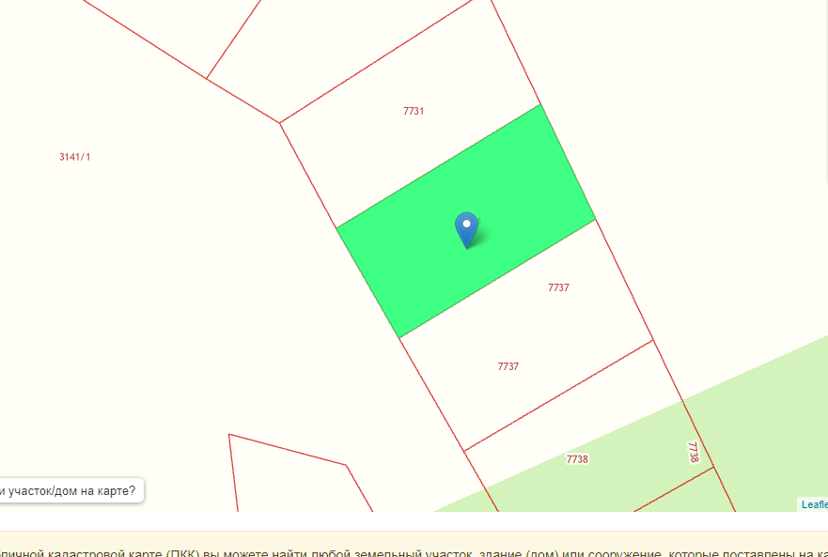

**Извещение Морозовского сельсовета Искитимского района Новосибирской области о возможности предоставления земельного участка в соответствии со ст.39.18 Земельного кодекса Российской Федерации.**

Администрация Морозовского сельсовета Искитимского района в соответствии со статьёй 39.18. Земельного кодекса РФ извещает о возможности предоставления в собственность земельного участка с кадастровым номером: 54:07:057401:7731 из земель населённых пунктов, местоположение: Новосибирская область, Искитимский район, с.Морозово, площадью 1000 кв.м., вид разрешённого использования – для ведения личного подсобного хозяйства (приусадебный земельный участок). Граждане, заинтересованные в предоставлении, вышеуказанного земельного участка, могут подавать заявления о намерении участвовать в аукционе по предоставлению в собственность земельного участка.

Подать заявление можно:

- в письменной форме на бумажном носителе путем направления по почте либо лично или через своих уполномоченных представителей по адресу: 633218, Новосибирская область, Искитимский район, село Морозово, пер.Медицинский 1-2.

Контактный телефон:8-(383-43)-73-134.

Дата начала приема заявлений: - 24.05.2024г.

Дата окончания приёма заявлений – 24.06.2024г. Заявления принимаются: понедельник-пятница с 9-00 до 13-00 по местному времени, за исключением выходных и праздничных дней.

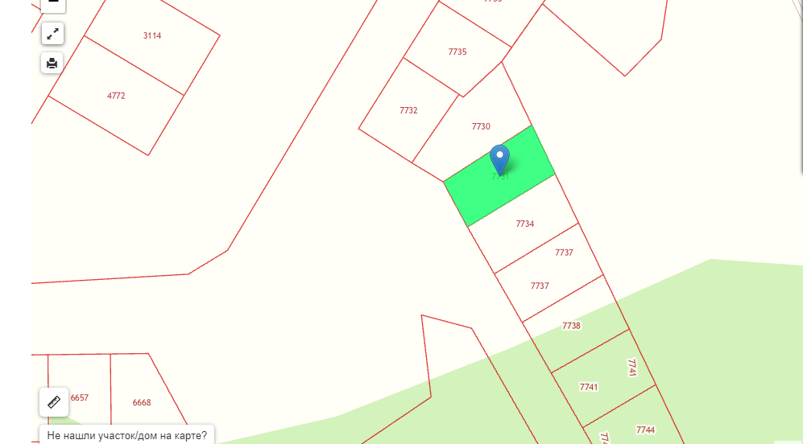

**Администрация Морозовского сельсовета Искитимского района**

**Адрес:633218,НСО, Искитимский р-н,**

**с.Морозово, пер.Медицинский ½.**

Заявление о намерении участвовать в аукционе по продаже права на заключение договора купли- продажи земельного участка

________________________________________________________________________________

________________________________________________________________________________

(Фамилия, имя, отчество лица, подавшего заявление, ОГРН, ОГРНИП для КФХ, сельскохозяйственных организаций)

именуемый далее Претендент, в лице

_______________________________________________________________________________

(фамилия, имя, отчество, должность)

действующий (ая) на основании ____________________________________________________

**Для физических лиц:**

паспортные данные______________________________________________________________

_______________________________________________________________________________

Адрес регистрации ______________________________________________________________

_______________________________________________________________________________

Адрес проживания _______________________________________________________________

Контактный телефон _____________________________________________________________

Выражаю намерение участвовать в аукционе на право заключения договора купли-продажи

земельного участка с кадастровым номером: ______________________,

Адрес (описание местоположения)__________________________________________________

________________________________________________________________________________

общей площадью _______________ кв. м., предназначенного для

_______________________________________________________________________________

«______»_____________202_____ год _____________________

(подпись Претендента)

**Извещение о проведении аукциона на право заключения договора купли-продажи земельного участка**

Администрация Морозовского сельсовета Искитимского района Новосибирской области объявляет о проведении торгов на право заключения договора купли-продажи земельного участка.

**Форма торгов:** аукцион в электронной форме

**Организатор аукциона в электронной форме**: администрация Морозовского сельсовета Искитимского района Новосибирской области, 633218, Новосибирская область

Искитимский район, с.Морозово, пер.Медицинский, 1-2, адрес сайта:morozovo.nso.ru , телефон 8-383-43-73-134.

Решение о проведении аукциона принято на основании постановления администрации Морозовского сельсовета Искитимского района Новосибирской области от 22.05.2024г. №91.

**Оператор электронной площадки:** общество с ограниченной ответственностью «РТС-тендер», местонахождения: 121151, город Москва, набережная Тараса Шевченко, дом 23А, этаж 25, помещение №1, адрес сайта: [www.rts-tender.ru](http://www.rts-tender.ru), адрес электронной почты: [iSupport@rts-tender.ru](mailto:iSupport@rts-tender.ru), телефон: +7 (499) 653-55-00.

**Орган, уполномоченный на распоряжение земельным участком:** Морозовский сельсовет Искитимского района Новосибирской области.

**Порядок проведения аукциона**: аукцион проводится в соответствии со статьей 39.11 Земельного кодекса Российской Федерации на электронной площадке «РТС-ТЕНДЕР».

оператор электронной площадки обеспечивает участникам возможность принять участие в аукционе. Аукцион проводится путем повышения начальной цены предмета аукциона на «шаг аукциона».

Если в течение 1 (одного) часа со времени начала проведения процедуры аукциона не поступило ни одного предложения о цене предмета аукциона, которое предусматривало бы более высокую цену предмета аукциона, аукцион завершается с помощью программных и технических средств электронной площадки.

В случае поступления предложения о более высокой цене предмета аукциона, время представления следующих предложений о цене предмета аукциона продлевается на 10 (десять) минут.

Аукцион завершается с помощью программных и технических средств электронной площадки, если в течение 10 (десяти) минут после поступления последнего предложения о цене предмета аукциона ни один участник не сделал предложение о цене предмета аукциона, которое предусматривало бы более высокую цену предмета аукциона.

Победителем признается участник, предложивший наибольшую цену предмета аукциона.

Ход проведения процедуры аукциона фиксируется оператором электронной площадки в электронном журнале, который направляется организатору аукциона в течение 1 (одного) часа со времени завершения аукциона для подведения аукционной комиссией результатов аукциона путем оформления протокола о результатах аукциона. Один экземпляр протокола о результатах аукциона передается победителю аукциона.

**Предметом аукциона является:** право на заключение договора купли-продажи земельного участка.

Организатор открытых торгов, опубликовавший извещение, вправе отказаться от проведения аукциона в любое время, но не позднее чем за три дня до наступления даты его проведения. (п. 4 статьи 448 ГК РФ).

**Извещение о проведении аукциона** опубликовано в печатном издании «Морозовский Вестник», а также на официальном сайте в сети «Интернет» [www.torgi.gov.ru](http://www.torgi.gov.ru) и на официальном сайте администрации Морозовского сельсовета Искитимского района Новосибирской области [www.morozovo.nso.ru](http://www.morozovo.nso.ru), на сайте www.rts-tender.ru.

**Предмет аукциона:**

лот №1 - кадастровый номер 54:07:057401:7693 площадью 1000 кв.м. для ведения личного подсобного хозяйства, местоположение: Новосибирская область, р-н Искитимский, с.Морозово, начальная цена 849 000 (Восемьсот сорок девять тысяч) рублей 00 коп., «шаг аукциона» (3%) 25 470,00 (Двадцать пять тысяч четыреста семьдесят) рублей 00 коп., **размер задатка (20%) 169 800 (Сто шестьдесят девять тысяч восемьсот) рублей 00 коп.;**

**Получение электронной подписи и регистрация (аккредитация) на электронной площадке:**

Для прохождения процедуры регистрации (аккредитации) на электронной площадке заявителю необходимо иметь электронную подпись, оформленную в соответствии с требованиями действующего законодательства удостоверяющим центром (далее – ЭП).

Для обеспечения доступа к подаче заявки и к участию в аукционе заявителю необходимо пройти регистрацию (аккредитацию) на электронной площадке в соответствии с регламентом оператора электронной площадки и инструкциями претендента/арендатора. Регламент, определяющий правила функционирования ЭП (далее - Регламент и Инструкции) расположен в информационно-телекоммуникационной сети «Интернет» по адресу: <https://www.rts-tender.ru/platform-rules/platform-property-sales> .

Информация по получению ЭП и регистрации (аккредитации) на электронной площадке указана также в памятке (Приложение).

В случае если от имени заявителя действует иное лицо, заявителю и доверенному лицу необходимо пройти регистрацию (аккредитацию) на электронной площадке в соответствии с Регламентом и Инструкциями.

**Сведения о размере взимаемой с победителя электронного аукциона или иных лиц, с которыми в соответствии с пунктами 13, 14, 20 и 25 статьи 39.12 Земельного кодекса Российской Федерации заключается договор купли-продажи земельного участка:**

Передача денежных средств в размере стоимости услуг (далее – гарантийное обеспечение оплаты услуг) осуществляется в порядке, установленном статьей 4 Соглашения о гарантийном обеспечении на электронной площадке «РТС-тендер» имущественные торги.

Тариф (гарантийное обеспечение оплаты услуг), размещён по адресу: <https://www.rts-tender.ru/tariffs/platform-property-sales-tariffs>. Размер тарифа – 1% от начальной цены предмета аукциона и не более 2 000 рублей (включая НДС).

Денежные средства в размере стоимости оказания услуг блокируются на аналитическом счете Заявителя в момент подачи заявки на участие в аукционе, при условии наличия на нем соответствующей суммы свободных денежных средств.

Списание средств гарантийного обеспечения оплаты оказания услуг осуществляется с аналитического счета того участника, в отношении которого применимо одно из следующих условий: если с участником, который определен как лицо, с которым может быть заключен договор (победитель), заключен договор или участник признан уклонившимся от заключения договора – в течение одного рабочего дня с момента заключения с таким участником договора на электронной площадке или опубликования на электронной площадке сведений о заключении договора с таким участником или опубликования на электронной площадке акта (протокола) о признании такого участника уклонившимся от заключения договора.

**Параметры** **разрешенного строительства объекта капитального строительства:**

| Наименование вида разрешенного использования | предельные (минимальные и (или) максимальные) размеры земельных участков и предельные параметры разрешенного строительства, реконструкции объектов капитального строительства | | | | | | |
| --- | --- | --- | --- | --- | --- | --- | --- |
| S min, (га) | S max, (га) | Отступ  min, (м) | Этаж min, (ед.) | Этаж max, (ед.) | Процент застройки min, (процент) | Процент застройки max, (процент) |
| Для ведения личного подсобного хозяйства (приусадебный земельный участок) | 0,03 | 0,3 | 15  3 | 1 | 3 | 3[1]  1[2] | 20[3]  25[4] |

Применяется для земельных участков площадью от 0,06 га до 0,12 га включительно.

2 Применяется для земельных участков площадью от 0,12 га до 0,3 га включительно.

3 Применяется для земельных участков площадью от 0,03 га до 0,06 га включительно.

4 Применяется для земельных участков площадью от 0,06 га до 0,3 га включительно.

5 Применяется для хозяйственных построек, бань и гаражей, не требующих получения разрешения на строительство.

**Технические условия на присоединение к сетям водоснабжения: ответ №92 от 23.04.2024г.**

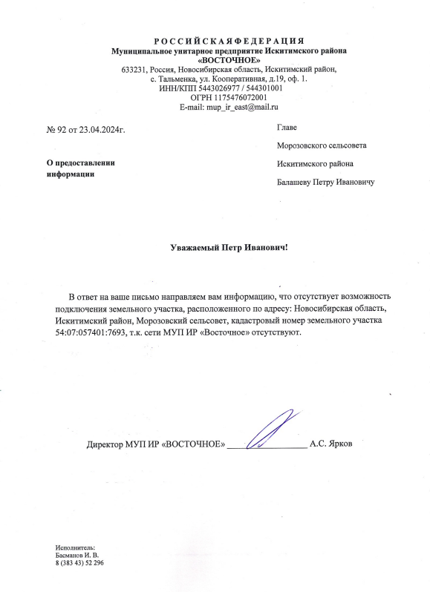

# С техническими условиями так же можно ознакомиться по адресу: 633218, Новосибирская область, Искитимский район, село Морозово, переулок Медицинский, 1-2, телефон 8-38343-73-134.

Сети водоотведения – возможность подключения отсутствует.

Сети теплоснабжения – возможность подключения отсутствует.

Газоснабжение – подключение возможно.

Связь – подключение возможно.

**Осмотр земельного участка на местности:**

Производится претендентами самостоятельно.

**Обременения (ограничения) земельного участка**: не зарегистрировано

**Порядок, адрес, дата и время начала и окончания приема заявок на участие в аукционе:**

Один заявитель вправе подать только одну заявку на участие в аукционе.

Форма заявки на участие в аукционе приведена в приложении к настоящему извещению.

Место приема заявок на участие в аукционе: электронная площадка https://www.rts-tender.ru/property-sales.

Дата и время начала приема заявок 24 мая 2024 года в 10-00 по местному времени. Прием заявок осуществляется круглосуточно.

Дата и время окончания приема заявок 24 июня 2024 года до 12-00 по местному времени.

**Дата, время и место определения участников аукциона:** 24 июня 2024 года в 15:00 по адресу: 633218, Новосибирская область, Искитимский район, с.Морозово, пер.Медицинский, 1-2.

Организатор аукциона рассматривает заявки и устанавливает факт поступления от заявителей задатков. По результатам рассмотрения документов организатор аукциона принимает решение о признании заявителей участниками аукциона или об отказе в допуске заявителей к участию в аукционе, которое оформляется протоколом. Заявитель приобретает статус участника аукциона с даты подписания организатором аукциона протокола рассмотрения заявок.

**Дата, время и место проведения аукциона:** 26 июня 2024 года в 11:00 по местному времени электронная площадка https://www.rts-tender.ru/property-sales.

Дата и место подведения итогов аукциона: 27 июня 2024 года по адресу: 633218, Новосибирская область, Искитимский район, с.Морозово, пер.Медицинский, 1-2.

**Перечень документов, представляемых для участия в аукционе:**

* заявка на участие в аукционе по установленной в извещении о проведении аукциона форме с указанием банковских реквизитов счета для возврата задатка;
* копии документов, удостоверяющих личность заявителя (для граждан);
* документы, подтверждающие внесение задатка.

В случае участия в аукционе представителя заявителя предъявляется документ, подтверждающий полномочия данного представителя.

**Порядок внесения задатка участниками аукциона и его возврат:**

**Задаток перечисляется на расчетный счет оператора электронной площадки, по следующим реквизитам:**

**Получатель: общество с ограниченной ответственностью «РТС-тендер»**

**Наименование банка: филиал «Корпоративный» ПАО «Совкомбанк»**

**Расчетный счёт 40702810512030016362**

**Корреспондентский счёт 30101810445250000360**

**БИК 044525360 ИНН 7710357167 КПП 773001001**

**Назначение платежа: внесение гарантийного обеспечения по cоглашению о внесении гарантийного обеспечения, № аналитического счета ______, без НДС.**

**Задаток должен быть внесен заявителем и поступить на указанный счет не позднее времени, даты рассмотрения заявок на участие в аукционе.**

Денежные средства в размере, равном задатку, блокируются оператором электронной площадки на аналитическом счете заявителя, основанием для блокирования денежных средств является заявка, направленная оператору электронной площадки. Заблокированные на аналитическом счете заявителя денежные средства являются задатком.

Подача заявки и блокирование задатка является заключением соглашения о задатке, включающего сроки и порядок возврата задатка, предусмотренные статьей 39.12 Земельного кодекса Российской Федерации.

Прекращение блокирования денежных средств на аналитическом счете заявителя производится оператором электронной площадки в следующем порядке:

в случае, если заявитель отозвал заявку на участие в аукционе до дня окончания срока приема заявок, – в течение трех рабочих дней со дня поступления уведомления об отзыве заявки. В случае отзыва заявки заявителем позднее дня окончания срока приема заявок – в порядке, установленном для участников аукциона;

в случае, если заявитель не допущен к участию в аукционе, – в течение трех рабочих дней со дня оформления протокола приема заявок на участие в аукционе;

в случае, если участник не признан победителем аукциона, – в течение трех рабочих дней со дня подписания протокола о результатах аукциона;

в случае, если организатором аукциона принято решение об отказе в проведении аукциона, – в течение трех дней со дня принятия решения об отказе в проведении аукциона.

Задаток не возвращается в случае уклонения от заключения договора купли-продажи земельного участка:

единственному заявителю, признанному участником аукциона;

единственному принявшему участие в аукционе участнику;

участнику, признанному победителем аукциона.

Задаток засчитывается в счет оплаты за земельный участок.

**Сведения о существенных условиях договора купли-продажи земельного участка**: цена земельного участка по договору купли-продажи земельного участка устанавливается по итогам аукциона.

**Порядок заключения договора купли-продажи земельного участка:**

По результатам проведения электронного аукциона не допускается заключение договора купли-продажи земельного участка, ранее чем через десять дней со дня размещения протокола рассмотрения заявок на участие в электронном аукционе в случае, если электронный аукцион признан несостоявшимся, либо протокола о результатах электронного аукциона размещен на официальном сайте.

Уполномоченный орган обязан в течение пяти дней со дня истечения срока, предусмотренного пунктом 11 статьи 39.13, направить победителю электронного аукциона или иным лицам, с которыми заключается договор купли-продажи земельного участка, подписанный проект договора купли-продажи земельного участка.

По результатам проведения электронного аукциона договор купли-продажи земельного участка, заключается в электронной форме и подписывается усиленной квалифицированной электронной подписью сторон такого договора.

Если договор купли-продажи в течение тридцати дней со дня направления победителю аукциона проекта указанного договора не будет им подписан и представлен в администрацию Морозовского сельсовета Искитимского района Новосибирской области, организатором аукциона будет предложено заключить указанный договор иному участнику аукциона, который сделал предпоследнее предложение о цене предмета аукциона, по цене, предложенной победителем аукциона. В случае, если в течение тридцати дней со дня направления участнику аукциона, который сделал предпоследнее предложение о цене предмета аукциона, проекта договора купли-продажи земельного участка этот участник не представит в администрацию Морозовского сельсовета Искитимского района Новосибирской области подписанный им договор, организатор аукциона вправе объявить о проведении повторного аукциона или распорядиться земельным участком иным образом в соответствии с Земельным кодексом Российской Федерации.

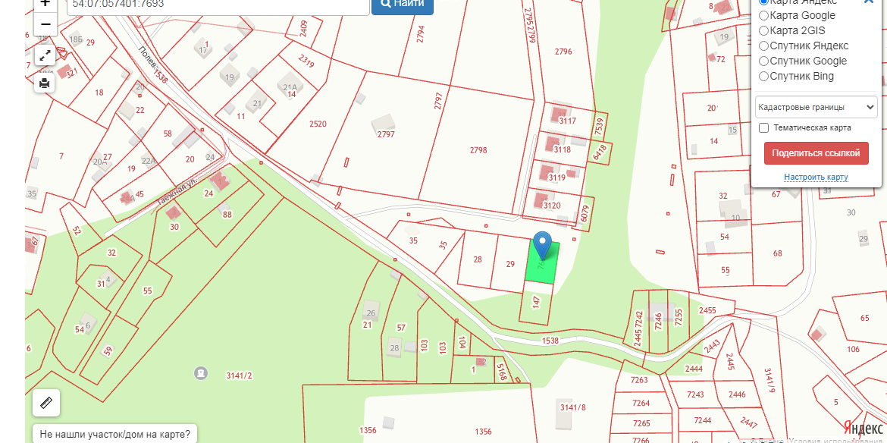

**Приложение № 1 к Извещению**

**о проведении аукциона**

**ЗАЯВКА НА УЧАСТИЕ В ТОРГАХ (АУКЦИОНЕ)**

|  |  |  |  |
| --- | --- | --- | --- |
| Претендент — физическое лицо |  | юридическое лицо |  |

|  |  |
| --- | --- |
| Ф. И. О./Наименование претендента |  |
|  | |

(для физических лиц)

|  |  |  |  |  |  |  |  |  |  |  |  |
| --- | --- | --- | --- | --- | --- | --- | --- | --- | --- | --- | --- |
| Документ, удостоверяющий личность: | | | |  | | | | | | | |
| серия |  | № |  | | выдан « |  | » |  |  |  | г. |
|  | | | | | | | | | | | |
| (кем выдан) | | | | | | | | | | | |

(для юридических лиц)

|  |  |  |  |  |  |  |  |  |  |  |  |  |  |  |  |  |  |  |  |
| --- | --- | --- | --- | --- | --- | --- | --- | --- | --- | --- | --- | --- | --- | --- | --- | --- | --- | --- | --- |
| Документ о государственной регистрации в качестве юридического лица | | | | | | | | | | | | | | | | | | | |
|  | | | | | | | | | | | | | | | | | | | |
| серия | |  | | | № |  | | , дата регистрации « | | | |  | » | |  | |  |  | г. |
| Орган, осуществивший регистрацию | | | | | | | | |  | | | | | | | | | | |
| Место выдачи | | | |  | | | | | | | | | | | | | | | |
| ОРГН ________________ | | | |  | | | | | | | | | | | | | | | |
| ИНН/ |  | | | | | | | | | | | | | | | | | | |
| Место жительства/Место нахождения претендента: | | | | | | | | | | |  | | | | | | | | |
|  | | | | | | | | | | | | | | | | | | | |
| Телефон | | |  | | | | Факс | | |  | | | | Индекс | |  | | | |

Банковские реквизиты претендента для возврата денежных средств: расчетный (лицевой)

|  |  |  |  |  |  |  |  |  |  |  |  |  |  |  |  |
| --- | --- | --- | --- | --- | --- | --- | --- | --- | --- | --- | --- | --- | --- | --- | --- |
| счет № | |  | | | | | | | | | | | | | |
| в |  | | | | | | | | | | | | | | |
| корр. счет № | | |  | | БИК | |  | | | , ИНН |  | | | | |
| Представитель претендента | | | |  | | | | | | | | | | | |
|  | | | | (Ф. И. О. или наименование) | | | | | | | | | | | |
| Действует на основании доверенности от « | | | | | |  | | » |  | | |  |  | г. № |  |

Реквизиты документа, удостоверяющего личность представителя — физического лица, или документа о государственной регистрации в качестве юридического лица представителя

|  |  |
| --- | --- |
| юридического лица: |  |
|  | |
| (наименование документа, серия, номер, дата и место выдачи (регистрации), кем выдан) | |

Ознакомившись с данными информационного сообщения продавца по продаже в собственность земельного участка администрацией Морозовского сельсовета Искитимского района Новосибирской области, в лице Балашева Петра Ивановича – Главы Морозовского сельсовета Искитимского района Новосибирской области, действующего на основании Устава, соглас______ приобрести в собственность земельный участок, местоположение:

____________________________________________________________________________

В случае победы на аукционе, беру на себя обязательства в сроки, указанные в публикации, заключить договор купли-продажи и оплатить в сроки, установленные продавцом в договоре.

Соглас____ с тем, что в случае признания меня победителем аукциона и отказа от заключения договора купли-продажи в установленный срок, сумма внесённого задатка не возвращается.

В соответствии со статьей 9 Федерального закона от 27 июля 2006 года № 152-ФЗ “О персональных данных” и в целях реализации законодательства в области земельных отношений даю согласие администрации Морозовского сельсовета Икитимского района Новосибирской области, расположенной по адресу: Новосибирская область, Искитимский район село Морозово, пер. Медицинский 1-2 на автоматизированную, а также без использования средств автоматизации, обработку моих персональных данных, а именно совершение действий, предусмотренных пунктом 3 части первой статьи 3 Федерального закона от 27 июля 2006 года № 152-ФЗ “О персональных данных”, со сведениями о фактах, событиях и обстоятельствах моей жизни, представленных в администрацию Морозовского сельсовета Искитимского района Новосибирской области.

Настоящее согласие действует со дня его подписания до дня отзыва в письменной форме.

|  |  |  |
| --- | --- | --- |
|  |  |  |
| (подпись) |  | (дата) |

**Приложение № 2 к Извещению**

**о проведении аукциона**

**ДОГОВОР №**

**КУПЛИ-ПРОДАЖИ ЗЕМЕЛЬНОГО УЧАСТКА**

Администрация Морозовского сельсовета Искитимского района Новосибирской области, именуемая в дальнейшем Продавец, в лице Главы администрации Морозовского сельсовета **Балашева Петра Ивановича,** действующего на основании Устава с одной стороны, и **___________,** зарегистрированной по адресу. именуемая(ый) в дальнейшем Покупатель, с другой стороны, заключили настоящий договор о нижеследующем.

1. **ПРЕДМЕТ ДОГОВОРА**

1.1. Настоящий договор заключается на основании Постановления администрации Морозовского сельсовета Искитимского района Новосибирской области № _______ от _________ г.

1.2. Продавец обязуется передать в собственность Покупателя, а Покупатель обязуется принять, и оплатить за земельный участок площадью ________ кв.м., кадастровый номер _____________, назначение – для индивидуального жилищного строительства, категория – земли населенных пунктов, имеющего местоположение: Новосибирская область, р-н Искитимский, с. Морозово (далее по договору – Земельный участок)

1.3. Продавец гарантирует, что на момент продажи Земельный участок не продан, не заложен, в споре, под арестом или запрещением не состоит, свободен от любых прав третьих лиц.

1.4. Покупатель осмотрел Земельный участок в натуре, ознакомился с его количественными и качественными характеристиками, правовым режимом, убедился в отсутствии подземных и наземных сооружений и объектов, претензий по состоянию участка к Продавцу не имеет.

1. **ЦЕНА ЗЕМЕЛЬНОГО УЧАСТКА**

2.1. Выкупная цена земельного участка составляет _______________________

1. **РАСЧЕТЫ ПО ДОГОВОРУ**

3.1. Цена Земельного участка подлежит оплате Покупателем в сумме указанной в п. 2.1. настоящего договора, на счет Продавца:

Счёт получателя: 03100643000000015100

**Банк получателя: СИБИРСКОЕ ГУ БАНКА РОССИИ//УФК по Новосибирской области г. Новосибирск**

**ЕКС 40102810445370000043**

**БИК 015004950**

ОКТМО 50615418

ИНН 5443113468

КПП 544301001

Получатель: УФК по Новосибирской области (Получатель: администрация Морозовского сельсовета Искитимского района Новосибирской области)

КБК 241 1 14 06025 10 0000 430 Назначение платежа: доходы от продажи земельных участков, находящихся в собственности сельских поселений (за исключением земельных участков муниципальных, бюджетных и автономных учреждений)

**ОБЯЗАТЕЛЬСТВА СТОРОН**

4.1. Продавец обязуется передать в собственность Земельный участок и принять оплату за Земельный участок.

4.2. Покупатель обязуется:

4.2.1. Произвести полную оплату за Земельный участок с момента подписания договора купли-продажи в течение 5 рабочих дней.

4.2.2. Принять в собственность Земельный участок.

4.2.3. Использовать Земельный участок в соответствии с его назначением.

1. **ОТВЕТСТВЕННОСТЬ СТОРОН**

5.2. Ответственность, права и обязанности сторон, не предусмотренные в настоящем договоре, определяются в соответствии с действующим законодательством Российской Федерации.

1. **ПЕРЕХОД ПРАВА СОБСТВЕННОСТИ**

6.1. Право собственности на Земельный участок переходит к Покупателю с момента государственной регистрации права в установленном законодательством Российской Федерации порядке.

1. **РАССМОТРЕНИЕ СПОРОВ**

7.1. Все споры и разногласия, которые могут возникать по настоящему договору, разрешаются по возможности путем переговоров, а при недостижении согласия – в суде.

1. **РАЗНОЕ**

8.1. Настоящий договор составлен в трех экземплярах, имеющих одинаковую юридическую силу:

* один экземпляр для Продавца;
* один экземпляр для Покупателя;
* один экземпляр для Управления Федеральной службы государственной регистрации, кадастра и картографии по Новосибирской области.

8.2. Договор вступает в силу с момента его подписания сторонами, и действует до момента выполнения сторонами своих обязательств.

8.3. Настоящий договор с момента его подписания сторонами имеет силу акта приема-передачи Земельного участка, в соответствии с которым Продавец передал, а Покупатель принял Земельный участок.

8.4. Настоящий договор изложен на русском языке, напечатан на двух листах.

1. **РЕКВИЗИТЫ СТОРОН**

**Продавец Покупатель**

1.
2.
3.
4.